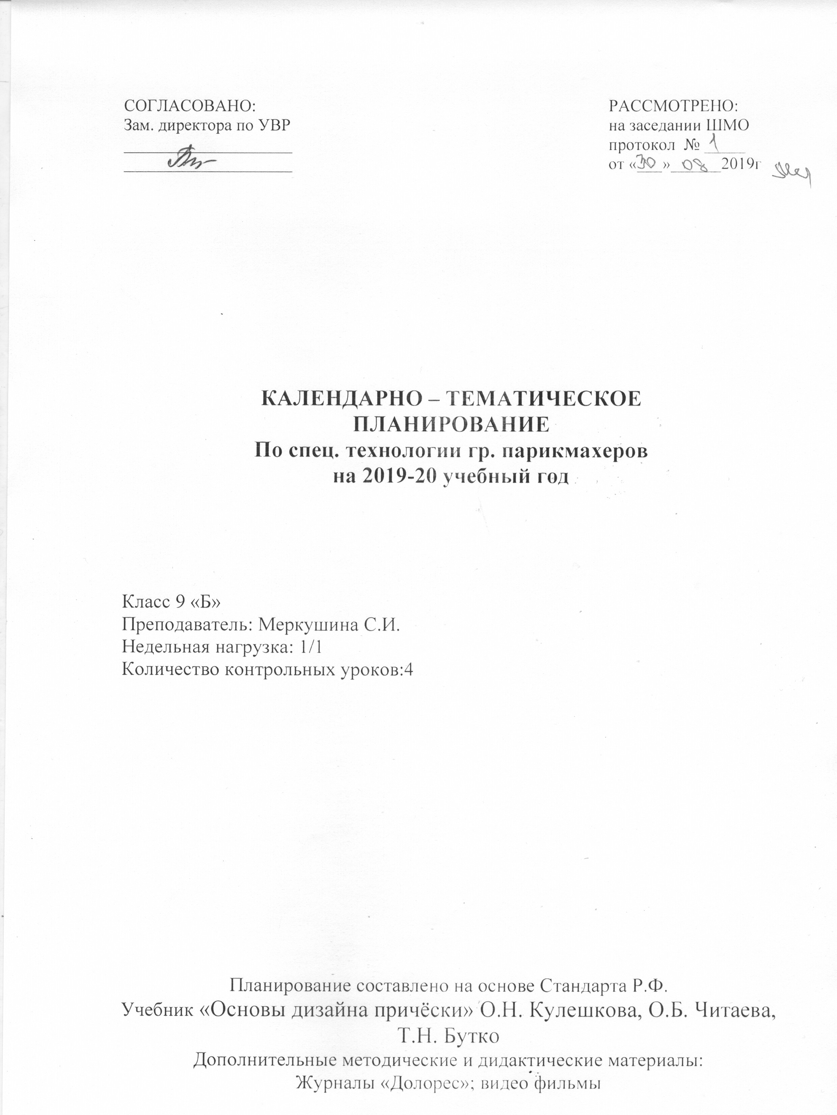
Пояснительная записка

Программа составлена на основе стандарта РФ по профессии «парикмахер».
Предмет «Специальная технология» относится к профессиональному циклу. При изучении предмета просматриваются межпредметные связи с производственным обучением, предметами профессионального компонента «Гигиена и охрана труда», «Культура обслуживания».
Материал преподносится в лаконичной и доступной форме от простого к сложному. В процессе обучения предусмотрены различные методы проведения уроков: объяснительно – иллюстрационные, лекционные, проблемно – сообщающие.
Основными целями и задачами предмета являются:
• Формирование знаний, умений соответствующих требованиям стандарта по профессии парикмахер;
• Способствовать развитию профессиональных качеств, предъявляемых к современному парикмахеру;
• Создавать условия для развития словесно – логической памяти, различных свойств внимания, сосредоточенности, творческих способностей, интереса к осваиванию профессии.
В результате изучения предмета учащихся должен знать:
• Устройства парикмахерского оборудования и принцип действия аппаратуры и электроприборов, применяемых в парикмахерской;
• Правила и способы выполнения парикмахерских работ;
• Санитарные правила, установленные для парикмахерских.
По окончанию каждой темы проводится контроль в виде устного или письменного зачёта, выполнение индивидуальных заданий, что способствует развитию творческих способностей учащихся.
№ |  | Наименование раздела программы  34 часа |  | Тема уроков |  | Кол-во часов |  | Тип урока  Вид деятельности уч-ся |  | Методы обучения |  | Цель урока |  | Задачи урока |  | Контроль оценки знаний |  | Информационный метод, обеспечение урока
1 |  | Повторение пройденного материала |  | Укладка волос с применением бигуди |  | 1 |  | Закрепление пройденного материала |  | Объяснение, демонстрация |  | Ознакомить учащихся с технологией выполнения укладки волос на бигуди |  | Сформировать знания о схемах накручивания волос в зависимости от формы причёски  Развивать способность восстанавливать в памяти ранее полученную информацию  Воспитать эстетический вкус: чувство красоты, соразмеримости в укладке |  | Зарисовка схем, подбор причёсок |  | Схемы «укладка на бигуди», «Овалы лица»
2 |  |  |  | Укладка волос с применением фена |  | 1 |  | Закрепление пройденного материала |  | Объяснение  показ |  | Ознакомить учащихся с технологией выполнения укладки волос феном |  | Развить умение пользоваться феном  Сформировать знания о формах и моделях укладок феном  Развивать способность восстанавливать в памяти ранее полученную информацию  Воспитать эстетический вкус |  | Технологический процесс |  | Плакат «Укладка феном», конспект, фен ,брашинг, плоские массажные расчёски
3 |  |  |  | Укладка волос с применением эл. Щипцов |  | 1 |  | Закрепление пройденного материала |  | Объяснение  показ |  | Ознакомить учащихся с технологией выполнения укладки волос эл. щипцами |  | Сформировать знания о разновидностях укладки волос с применением электрических щипцов  Развивать способность восстанавливать в памяти ранее полученную информацию  Воспитать эстетический вкус: чувство красоты, соразмеримости |  | Вопросы |  | Плакат «Виды укладок эл. Плойками, фото с укладками
4 |  | Стрижки |  | Женские стрижки простые |  | 1 |  | Закрепление пройденного материала |  | Объяснение, демонстрация |  | Ознакомить учащихся с вариантами выполнения стрижки «Русская» |  | Сформировать умения по выполнению стрижки «Русская», составлению алгоритма трудовых действий.  Развивать способность восстанавливать в памяти ранее полученную информацию  Воспитать положительную мотивацию к профессии, убеждённости в значимости данной работы в создании внешнего облика человека |  | Правильность ответов |  | Плакат «стрижка «Русская», «Краевая линия роста волос», ножницы, расчёска, парикмахерское бельё, конспект
5 |  |  |  | Модельные женские стрижки |  | 1 |  | Закрепление пройденного материала |  | Объяснение, демонстрация |  | Ознакомить учащихся с технологией выполнения стрижки «Каскад» |  | Сформировать умения по выполнению стрижки «Каскад», составлению алгоритма трудовых действий.  Развивать способность восстанавливать в памяти ранее полученную информацию  Воспитать положительную мотивацию к профессии, убеждённости в значимости данной работы в создании внешнего облика человека |  | Правильность ответов |  | Плакат «рост волос», «Краевая линия роста волос», технологическую карту стрижки «Каскад», расчёска, конспект
6 |  |  |  | Мужские стрижки простые |  | 1 |  | Закрепление пройденного материала |  | Объяснение, демонстрация |  | Ознакомить учащихся с технологией выполнения стрижки «Канадка» |  | Сформировать умения по выполнению стрижки «Канадка», составлению алгоритма трудовых действий.  Развивать способность восстанавливать в памяти ранее полученную информацию  Воспитать положительную мотивацию к профессии, убеждённости в значимости данной работы в создании внешнего облика человека |  | Правильность ответов |  | Плакат «рост волос», «Краевая линия роста волос», машинка д/стрижки волос, расчёска, конспект, технологическая карта
7 |  |  |  | Модельные мужские стрижки |  | 1 |  | Закрепление пройденного материала |  | Объяснение, демонстрация |  | Ознакомить учащихся с технологией выполнения стрижки «Блиц» |  | Сформировать умения по выполнению стрижки «Блиц», составлению алгоритма трудовых действий.  Развивать способность восстанавливать в памяти ранее полученную информацию  Воспитать положительную мотивацию к профессии, убеждённости в значимости данной работы в создании внешнего облика человека |  | Правильность ответов |  | Плакат «рост волос», «Краевая линия роста волос», машинка д/стрижки волос, расчёска, ножницы конспект, технологическая карта
8 |  | Химическая завивка |  | Технология выполнения |  | 1 |  | повторение |  | объяснение |  | Ознакомить учащихся с последовательностью выполнения хим завивки |  | Сформировать знания о технологии выполнения хим завивки.  Развить наблюдательность  Воспитать сознательное выполнение санитарно-гигиенических правил |  | Составление таблицы |  | Конспект, инструменты  для хим зав-ки
9 |  |  |  | Методы и приёмы накрутки |  | 1 |  | повторение |  | объяснение  демонстрация |  | Ознакомить с  методами накрутки |  | Сформировать знания о схемах накручивания волос на коклюшки в зависимости от формы причёски  Развить профессиональный интерес |  | Устный опрос с показом |  | Схемы накрутки,  Парик, коклюшки
10 |  |  |  | Современные методы накрутки |  | 1 |  | Изучение нового материала |  | объяснение  демонстрация |  | Ознакомить с методом накручивания волос |  | Дать понятие о современных видах хим зав-ки.  Развить профессиональный  интерес.  Воспитать сознательное выполнение санитарно-гигиенических правил |  | Устный опрос с показом |  | Изображения прикорневой завивки  Схема накрутки
11 |  | Окраска волос |  | Общие сведения об окрашивании волос |  | 1 |  | Изучение нового материала |  | рассказ |  | Ознакомить учащихся с общими сведениями об операциях окрашивания волос |  | Сформировать знания о строении и свойствах волос  Активизировать мыслительную деятельность  Воспитать культуру труда |  | Эвристическая беседа с учащимися по вопросам |  | конспект
12 |  |  |  | Способы окрашивания волос |  | 1 |  | Изучение нового материала |  | объяснение  демонстрация |  | Ознакомить учащихся с особенностями окрашивания волос |  | Сформировать знания о технологии окраски волос красителями всех групп  Развить мыслительную деятельность, эрудицию .Умение анализировать  Воспитать чувство ответственности за качество выполненной работы |  | Работа по карточкам |  | Конспект, плакат, видео
13 |  |  |  | Красители, применяемые в парикмахерских |  | 1 |  | Изучение нового материала |  | объяснение  демонстрация |  | Ознакомить учащихся с видами красителей |  | Сформировать знания о красителях , применяемых для окраски  Развить познавательную активность учащихся, интерес к профессии парикмахер  Воспитать культуру труда |  | Беседа по материалу урока с постановкой вопросов |  | Виды красителей для волос, образцы оттенков на прядках
14 |  |  |  | Правила нанесения красителя на волосы |  | 1 |  | Изучение нового материала |  | объяснение  демонстрация |  | Ознакомить учащихся с технологией окраски волос красителями всех групп |  | Сформировать знания о подготовительных работах перед окрашиванием  Развить чувство меры интенсивности оттенка от цвета и время выдержки красителей  Воспитать чувство ответственности за качество |  | Составление технологической карты |  | Виды красителей для волос, образцы оттенков на прядках
15 |  |  |  | Современные методы окраски волос |  | 1 |  | Изучение нового материала |  | Наглядный , лекционный |  | Ознакомить учащихся с вариантами декоративного окрашивания |  | Сформировать знания о технологии выполнения различных видов окрасок  Развить профессиональные знания  Воспитать самостоятельность |  | Карточки с подбором методов окрашивания |  | Компьютер, видео –диск с показом мастер класса
16 |  |  |  | Выбор красителя в зависимости от индивидуальных особенностей клиента |  | 1 |  | Изучение нового материала |  | объяснение  демонстрация |  | Ознакомить учащихся с цветовой палитрой оттенков |  | Сформировать знания о выборе цвета и тона окраски в зависимости от оттенка кожи и цвета глаз  Развить чувство меры при выборе красителя  Воспитать культуру труда |  | Составление палитры цветов  (осень, зима, лето ,весна) |  | Тесты , карточки фото
17 |  | Маникюрные работы |  | Рабочее место маникюрши |  | 1 |  | объяснение |  | Наглядно - демонстрационный |  | Ознакомить учащихся с оборудованием рабочего места маникюрши |  | Сформировать представление о санитарно- гигиенических требованиях  Развивать способность к самоконтролю  Воспитать у учащихся культуру труда |  | вопросы |  | Рабочее место маникюрши, инструменты, приспособления, дез. средства
18 |  |  |  | Подготовительные работы и технологический процесс |  | 1 |  | объяснение |  | беседа |  | Ознакомить учащихся с подготовительными работами |  | Сформировать знания о санитарной обработке кожи и ногтей  Развить уверенность, коммуникабельность и самооценку учащихся  Воспитать культуру труда |  | Вопросы для закрепления материала |  | Плакат «Инструменты для маникюра», натуральные образцы инструмента, салфетки
19 |  |  |  | Придание формы ногтям |  | 1 |  | Изучение нового материала |  | объяснение |  | Ознакомить учащихся с формами ногтей и техникой их опиливания |  | Сформировать знания о правильном применении инструментов, материалов  Учитывать форму ногтевой пластины при выполнении моделирования ногтя  Совершенствовать индивидуальный творческий поиск учащихся при опиливании ногтя |  | Зарисовка форм ногтей |  | Плакат по маникюру, пилки разных насечек
20 |  |  |  | Массаж пальцев рук |  | 1 |  | Приобретение учащимися новых знаний |  | Объяснение показ |  | Ознакомить учащихся с правилами и технологией выполнения массажа рук. |  | Развить у учащихся умение контролировать свои действия  Сформировать представление о гигиеническом уходе за пальцами рук  Воспитать чувство ответственности на качество |  | Зарисовать схему массажа, тренировочные упражнения по приёмам массажа (условно) |  | Крем для рук, схема «Массажа рук»
21 |  |  |  | Зачёт №4 по теме «маникюрные работы» |  | 1 |  | Проверка и оценка знаний |  | Практическая работа |  | Проверка готовности учащихся применять теоретические знания в конкретных практических ситуациях |  | Выявление уровня знаний, восполнение пробелов в подготовке учащихся.  Воспитать внимательность, самостоятельность, чувство ответственности  Формирование  Воспитание культуры труда |  | Вопросы для закрепления материала |  | Вопросы
22 |  | Моделирование и художественное оформление причёски |  | Общие сведения о причёсках |  | 1 |  | комбинированный |  | Интерактивный (рассказ, демонстрация) |  | Ознакомить учащихся с понятием «мода», её динамикой |  | Сформировать представление о влиянии исторических стилей на развитие парикмахерского искусства  Развить профессиональный кругозор и интерес к профессии  Воспитать внимательность, Самостоятельность, чувство ответственности |  | вопросы |  | Презентация «История причёски», «Исторические и современные стили»
23 |  |  |  | Классификация причёсок и их особенности |  | 1 |  | Самостоятельная работа учащихся |  | Работа с книгой |  | Ознакомить учащихся с основными типами причёсок |  | Формировать навыки работы с учебником, умение обобщать, делать выводы  Развить умение учитывать эстетические требования к причёске  Воспитать эстетический вкус |  | Проверка конспектов |  | Учебник, картинки с изображением основных типов причёсок
24 |  |  |  | Моделирование причёски |  | 1 |  | комбинированный |  | Рассказ, демонстрация |  | ознакомить учащихся с моделированием и задачами стоящими перед мастером |  | Развитие творческого мышления и целевого назначения причёски.  Формирование самостоятельности, сообразительности  Воспитать эстетический вкус |  | Показ составленных схем |  | Плакаты: «Накручивание волос», «Укладка волос феном»
25 |  |  |  | Композиция. Её сущность и основные законы |  | 1 |  | Изучение нового материала |  | объяснение |  | Ознакомить учащихся с понятием о композиции, элементами композиции причёски |  | Сформировать представление о принципах художественного конструирования и моделирования причёсок  Развить понятие о композиции причёски  Воспитать чувство ответственности за качество выполнения операций |  | Составление схем причёсок |  | Плакаты «Величина формы и деталей причёски», «Масштабность причёски»
26 |  |  |  | Форма. Её характеристика |  | 1 |  | Изучение нового материала |  | объяснение |  | Ознакомить учащихся с формами причёсок |  | Формирование профессиональных знаний о формах причёсок  Развитие соотношение объёма причёски и роста клиента  Воспитание понятий об эстетических закономерностях в создании причёсок |  | Продумать последовательность получения и соединения деталей причёски |  | Образцы фотографий причёсок.
27 |  |  |  | Средства решения композиции |  | 1 |  | Изучение нового материала |  | рассказ |  | Ознакомить учащихся с понятием композиции с элементами композиции причёски |  | Формирование профессиональных знаний о композиции причёсок  Развить произвольную память (осмысленную)  Воспитать понятия об эстетических закономерностях в создании причёсок |  | Рисунок форм причёсок |  | Плакат «формы причёсок», «Силуэт причёски»
28 |  |  |  | Композиционные связи |  | 1 |  | комбинированный |  | Лекция , демонстрация |  | Ознакомить учащихся с композиционными связями при выполнении причёски |  | Формирование профессиональных знаний о композиции причёсок  Развивать действовать по алгоритму  Воспитать понятия об эстетических закономерностях в создании причёсок |  | Рисунок причёски с силуэтными линиями |  | Плакат «формы причёсок» ,  «Силуэт причёски»
29 |  |  |  | Художественное оформление |  | 1 |  | комбинированный |  | Рассказ, демонстрация |  | Ознакомить учащихся с различной технологией укладки волос в причёску |  | Сформировать представление о составлении схем для выполнения причёсок.  Развивать действовать по алгоритму  Формирование самостоятельности, сообразительности  Воспитать эстетический вкус |  | Показ составленных схем |  | Плакаты: «Накручивание волос», «Укладка волос феном»
30 |  |  |  | Лицевая часть причёски |  | 1 |  | Обобщения и систематизации знаний |  | Рассказ, демонстрация |  | Ознакомить учащихся с художественным оформлением лицевой части |  | Учитывать форму лица при моделировании причёски  Совершенствование индивидуального творческого поиска при выполнении заданий  Развивать уверенность , коммуникабельность и самооценку |  | Зарисовки схемы корректировки недостатков лица |  | Плакаты «Проборы», «овалы лица», «Волны»
31 |  |  |  | Профильный силуэт |  | 1 |  | Изучение нового материала |  | Рассказ, демонстрация |  | Ознакомить учащихся с художественным оформлением лицевой части |  | Учитывать форму лица при моделировании причёски  Совершенствование индивидуального творческого поиска при выполнении заданий  Развивать уверенность , коммуникабельность и самооценку |  | Зарисовки схемы корректировки недостатков лица |  | Плакаты «Проборы», «овалы лица», «Волны»
32 |  |  |  | Причёски конкретного назначения |  | 1 |  | Изучение нового материала |  | Объяснение, демонстрация |  | Ознакомить учащихся с типами и назначением причёсок и характером их назначения |  | Развитие аналитического и творческого мышления при осуществлении подбора причёски  Формирование самостоятельности, сообразительности  Привитие элементов саморазвития личности средствами занятия |  | Рисунок модель причёски со схемой накручивания волос. Дать ей характеристику |  | Фотографии различных причёсок
33 |  |  | Зачёт №5 по теме «Моделирование причёсок» |  | 1 |  | Проверка и оценка знаний |  | Устный опрос |  | Повторение пройденного материала |  | Выявление уровня знаний учащихся  Устранение пробелов знаний  Развитие творческого мышления  Воспитание эстетического вкуса |  | Устный опрос |  | Вопросы для закрепления пройденного материала
34 | Подготовка к выпускной квалификационной работе |  | Знакомство с алгоритмом проектирования |  | 1 |  | Приобретение новых знаний и навыков |  | Работа с текстом |  | Ознакомить учащихся с алгоритмом проектирования творческого проекта |  | Сформировать представление о последовательности выполнения проекта  Развить профессиональный кругозор  Воспитать чувство ответственности за выполняемую работу |  | Записи в тетради |  | Образцы творческих проектов

